**BASE DE DATOS I – Laboratorio *14***

**Carazas Quispe, Alessander Jesus CUI:20190755**

• Implemente una función que indique si una persona es hombre o mujer y la edad de la persona (en formato texto). Cree un Procedimiento Almacenado que muestre el código de la cama, código del paciente, nombre del paciente, e información del género y edad en formato texto.

**TABLAS:**

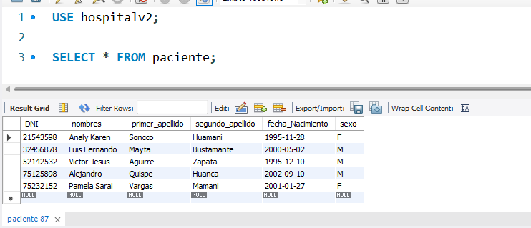

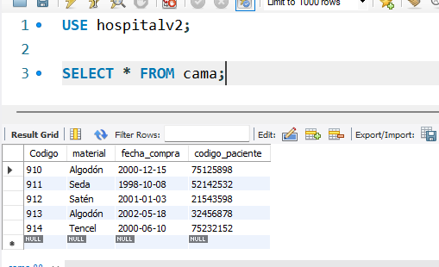

**FUNCION:**

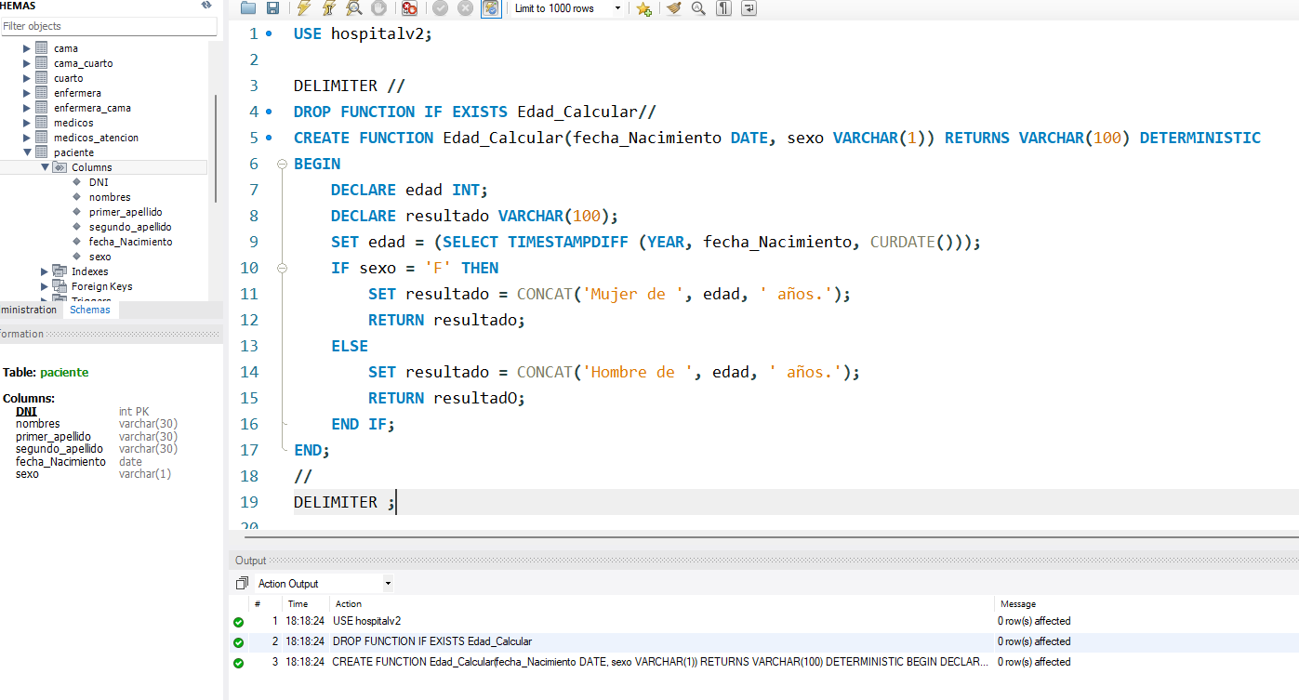

**SP:**

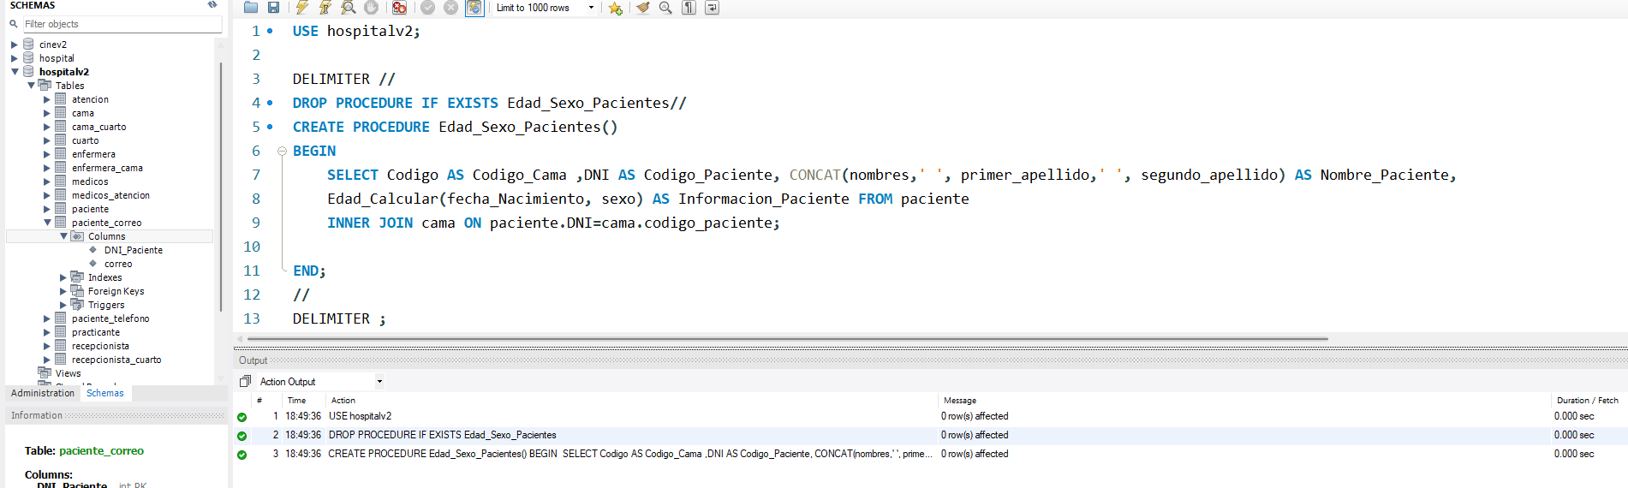

**RESULTADO:**

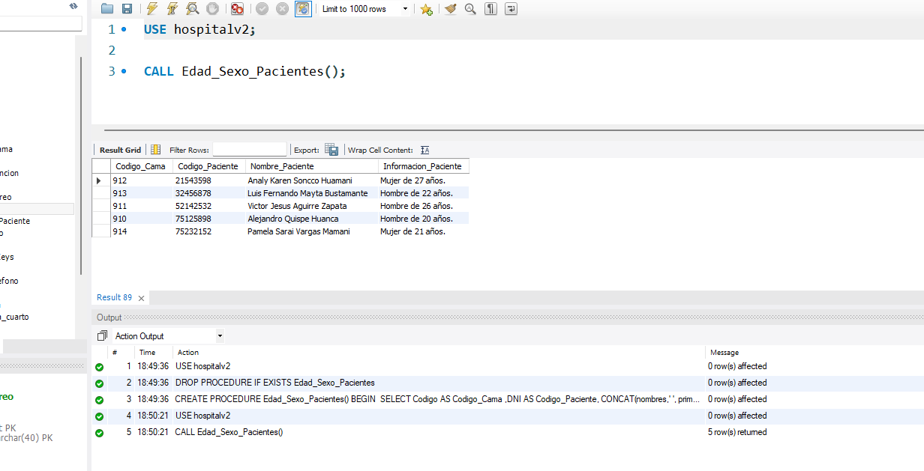

• Implemente un función que indique si un email es válido o no es válido (Ud. defina la cantidad de parámetros y el resultado de la función debe ser un texto de la forma ”El email es válido” o ”El email no es válido”). Defina dentro de la función las condiciones para que un email sea un email válido, por ejemplo, que no sea un valor NULL, que contenga solo un ”@” y que no termine en ”@”. Cree un Procedimiento Almacenado que muestre el código, nombre del paciente e emails indicando si es un email válido o no (en formato texto).

**TABLAS:**

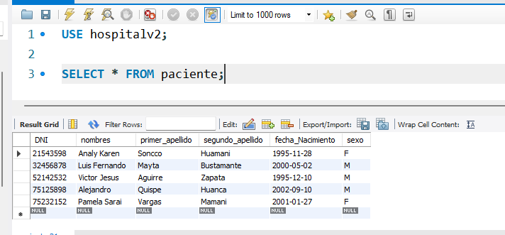

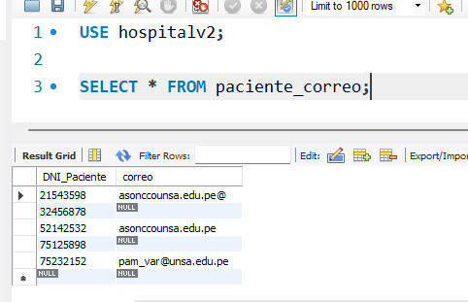

**FUNCION:**

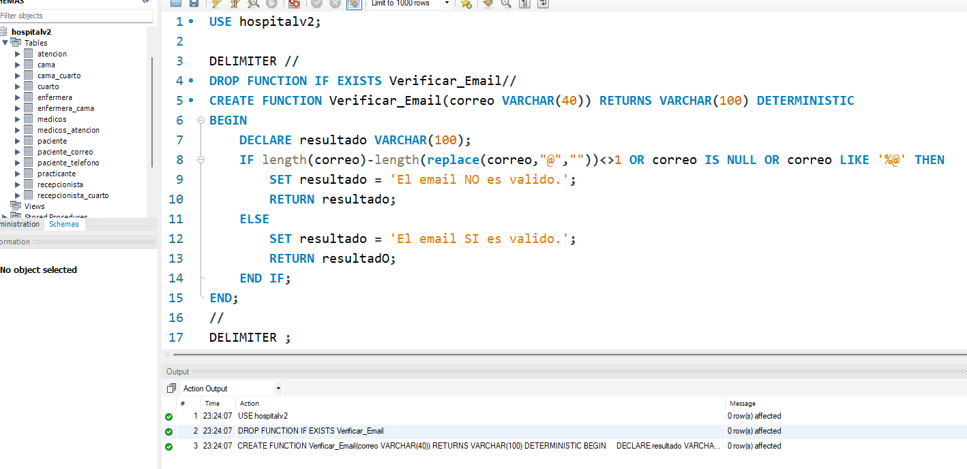

**SP:**

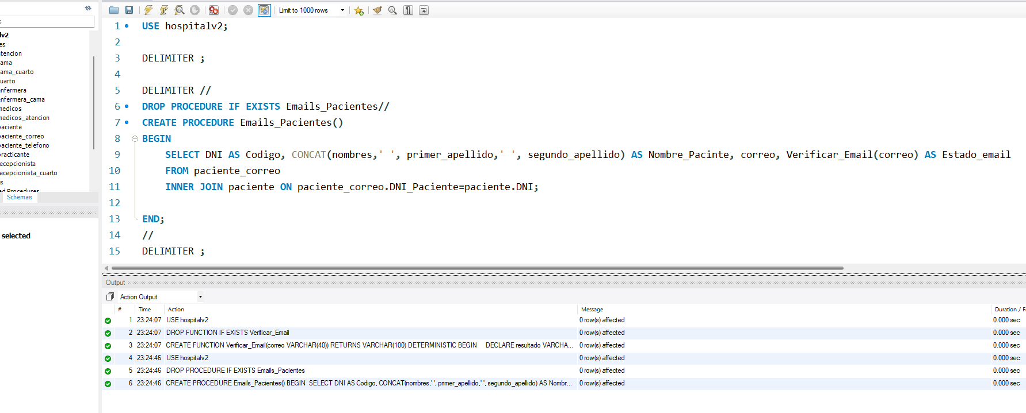

**RESULTADO:**

